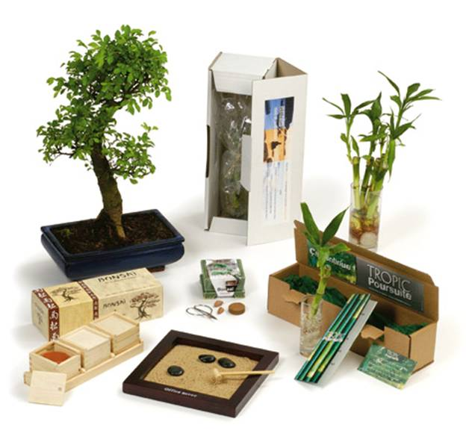

GREEN INNO-
VATION




GREEN INNOVATION

Många har attraherats av våra gröna alternativ, som knyter an
till miljön samt naturen med blommor och frön som MEDIA.

Bland våra intressanta NYHETER har vi ett julkort med glöggmixkryddor.

Nu ser vi våren an och då är det högsäsong för OMTANKE och TILLVÄXT.

Slå oss gärna en signal så berättar vi mer om våra möjligheter.
Naturligtvis kan du också hitta flera alternativ på vår hemsida,

www.promoseeds.se * info@promoseeds.se
promo seeds Sverige
www.promosseds.dk - www.promoseeds.se - www.promoseeds.fin
Tel.:+45 36 72 37 47 +46 (08)-708 00 80 + 35 (09)-6842 577

